КОНСПЕКТ НЕПОСРЕДСТВЕННО ОБРАЗОВАТЕЛЬНОЙ ДЕЯТЕЛЬНОСТИ
С ПОДГРУППОЙ ДЕТЕЙ 5 - 6 ЛЕТ С ДИАГНОЗОМ: ТНР (ОНР).
Учитель – логопед Розыева Н.А.
Тема: «Фрукты»

Цель: Уточнение и расширение представления детей о фруктах, их характерных особенностях и отличительных признаках, расширение словарного запаса детей по теме.

Задачи

Образовательные задачи:

- Развивать слуховое внимание и зрительную память;

- Развивать фонематическое восприятие, мышление;

-Развивать мелкую, общую моторику;

- Расширять словарный запас по теме фрукты;

Коррекционно-развивающие задачи:

-Развивать артикуляционную моторику, мимическую мускулатуру, жевательно-артикуляционные мышцы, мышцы губ, языка, умение переключаться из одной артикуляционной позы в другую;

-Учить образовывать прилагательные от существительных;

-Учить подбирать прилагательные к существительным;

-Упражнять детей в умении использовать в речи существительные с уменьшительно-ласкательным значением;

-Развивать зрительно-предметный гнозис;

Коррекционно-воспитательные задачи:

- воспитывать самостоятельность и уверенность при выполнении заданий;

- учить выслушивать ответы товарищей;

-учить работать в коллективе;

Оборудование: демонстрационный материал – картинки с изображением фруктов, разрезные картинки фруктов, фрукты.

Организационный момент

Ребята, посмотрите ка, что я собрала в саду? (дети: фрукты). А какие? (яблоко, груша, лимон, банан, ананас).

Основная часть

1.Упражнения для губ и щек

Щечки-яблочки. Ваши щечки круглые как яблочки. Надуйтеобе щеки.

Спрячем сливу за щеку.

Надуваем попеременно то правую, то левую щеку.

Круглая виноградинка. Вытяните губы вперед узкой трубочкой.

2.Мимические упражнения

Давайте представим, что мы грызём твёрдое яблоко, а теперь мягкую и сладкую грушу, кислый лимон, вдруг вы увидели в своем фрукте червяка. Выразите свое состояние.

3.Разрезные картинки

А теперь пусть каждый сложит свой фрукт. (На столе у детей разрезные картинки с изображением фруктов).

Назовите свой фрукт ласково. А какой сок из него можно сделать?

4.Ребята, мы с вами знаем, что фрукты вкусные, а теперь давайте каждый скажет о своём фрукте как можно больше!

Лимон какой? (желтый, сочный, кислый, овальный)

Апельсин какой? (оранжевый, круглый, сладкий, сочный)

Груша какая? (сладкая, желтая, сочная, твердая)

Яблоко какое? (сладкое, красное, сочное, круглое)

Слива какая? (синяя, овальная, сладкая, сочная)

Персик какой? (круглый, мягкий, розовый, сладкий)

5.Послушайте три похожих по звучанию слова и скажите мне, что из них является фруктом.

Апельсин, блин, мандарин.

Банан, диван, барабан.

Лимон, вагон, бульон.

Виноград, мармелад, фотоаппарат.

Ананас, квас, контрабас.

Яблоко, молоко, далеко.

Клуша, груша, суша.

Грива, слива, подлива.

6.Пальчиковая гимнастика “Фруктовая ладошка”

Этот пальчик — апельсин,

Он, конечно, не один.

Этот пальчик — слива,

Вкусная, красивая.

Этот пальчик — абрикос,

Высоко на ветке рос.

Этот пальчик — груша,

Просит: “Ну-ка, скушай! ”

Этот пальчик — ананас, (поочередно разгибают пальчики из кулачка, начиная с большого)

Фрукт для вас и для нас. (показывают ладошками вокруг и на себя)

7.Игра «Что мы приготовим из фруктов? »

Ребята, а что можно сделать из фруктов? (сок, варенье, компот, повидло, начинку для пирога, джем)

Сейчас каждый из вас по своей карточке будет составлять словосочетания: сок какой, варенье какое, конфета какая?

- сок яблочный, варенье яблочное, конфета яблочная;

- сок апельсиновый, варенье апельсиновое, конфета апельсиновая;

- сок грушевый, варенье грушевое, конфета грушевая;

- сок сливовый, варенье сливовое, конфета сливовая;

- сок лимонный, варенье лимонное, конфета лимонная;

8.Какие фрукты спрятались на картинке? Раскрась маленькие фрукты.

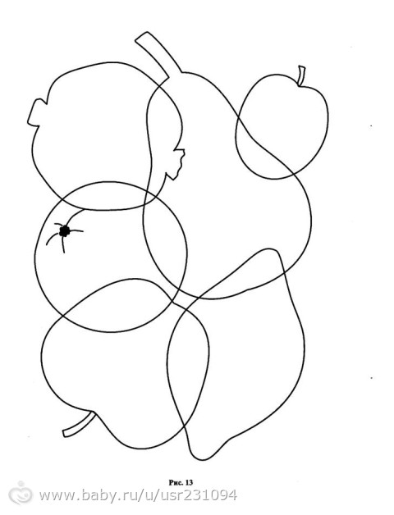

Итог занятия:

Вспомнить, какие задания выполняли на занятии. Оценка детей.

